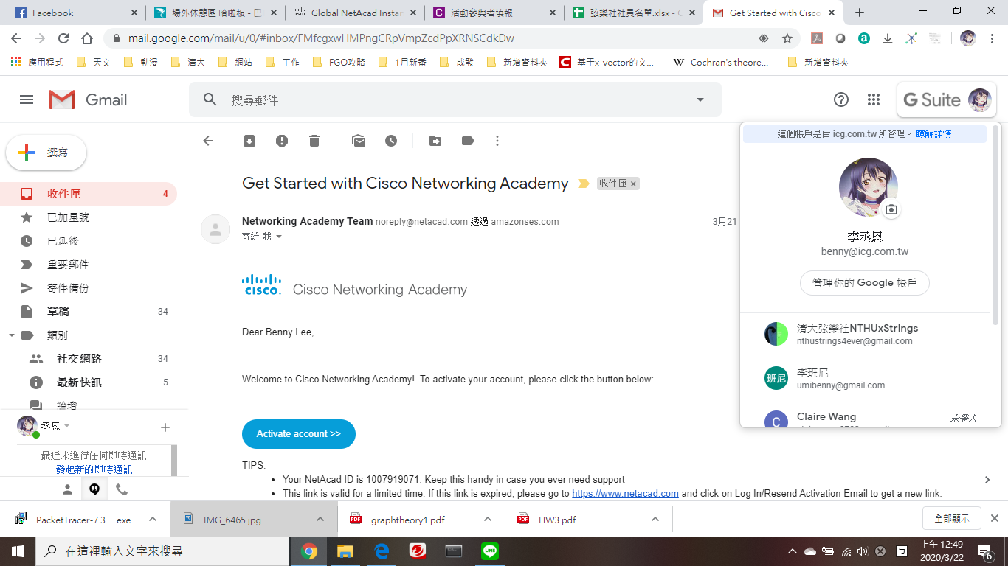

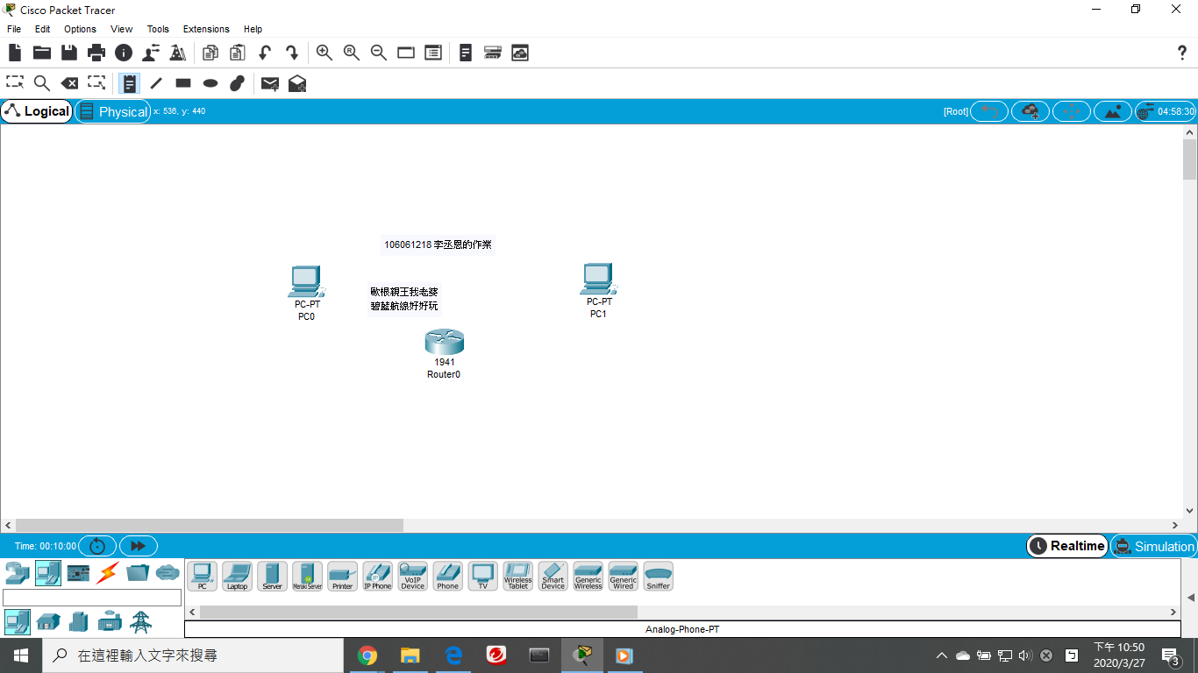

**1. How can we link the COVID-19 problem with a Computer Networks problem?**

　　在這場反我國大陸淪陷重災區所流出的病毒的偉大鬥爭中，網路對於維持我自由地區的正常運作起了很大的作用。比方說，身為自由地區第一學府清大（清＞台＞成＞交）的弦樂社的社長，倘若指揮因為接觸了某澳洲演奏家而被隔離時，我們便在原本的指揮台上架上螢幕，讓指揮開直播進行團練。而被隔離的團員，我們就在座位上放個喇叭，讓他們在家中現場演出。

　　地理學基本原理指出，網路大幅縮短人與人之間的時空距離至毫秒等級（也就是網路延遲所造成的誤差）。然而，作為瘟疫下的替代性互動平台，社會學的理論指出，由於人與人之間的互動隔著一層螢幕，因此所能得到的資訊與情感交流遠少於面對面。而且網路作為先進通訊手段，不像無線電一樣原理簡單，人人得而自己修理之。因此我們應該趁著武漢肺炎瘟疫期間，反思網路與現代文明的脆弱性。

　　端看使用者的意識形態與習慣，網路即使能發揮維持生活穩定的功能，也未必能夠安定人心。在這場瘟疫中，我們見識到以小習維尼為首的赤匪政府如何製造假消息與謠言，透過網路影響自由地區之民心，進而動搖我中華民國之國本。我認為，任何網路技術上的問題都是在短時間內可解決的，但是由使用者帶特定目的的不當使用與濫用，才是網路科技所遇到的最大問題。尤其是在瘟疫之類的天災底下，最好還是少上網滑FB，多唸一點計網概比較實際，否則大概會被假消息氣死。

**2. What are the techniques (in computer networks) and networking protocols that we can apply for the online learning during the COVID-19 pandemic?**

以我現在做專題與指導教授的meeting作為例子。建立在應用層上的HTTP規約是最廣泛應用的網路規約，我們用它來開直播，用Skype打網路電話。另外我們也用ssh (Secure Shell) 來獲得實驗室的Linux主機上的檔案，然後在自己的電腦上作分析。但如果疫情持續惡化，到中華電信和遠傳等等通訊商與各大電視台的人通通被隔離時，我們大概就要效法UCB的物理系一位教量子力學的教授一樣使用無線電來上課了。無線電屬於是通訊規約中最底的物理層，根據本人修通訊系統一還有電磁學的經驗，給我足夠的材料和電路圖，我應該可以接出一台無線電收發機。到時候還麻煩老師到廣播站繼續幫我們上課。